ISO en andere normeringen nader bekeken:
• ISO (International Standards Organization) 3394 , de vervoers-/logistieke norm t.a.v. maatvoeringen van pallets, magazijnen en opslag.

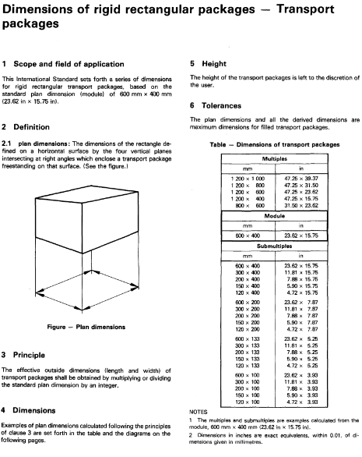
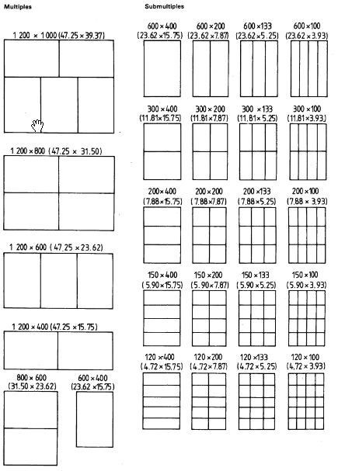

• DIN (Deutsche Industrie Norm) heeft een norm 55510 samen gesteld met alle vooraanstaande leveranciers van modules systemen waarin de inrichting van ziekenhuizen m.b.t. steriele en niet steriele ver- en gebruiks-artikelen is gestandaardiseerd binnen ISO 3394
• Collo-modul een norm die; met medewerkers van ons en mensen uit de verpakkings- industrie is bepaald, zodat medische verpakkingen beter binnen de modules passen en een nog efficiëntere invulling van de beschikbare kastruimte is te verkrijgen

